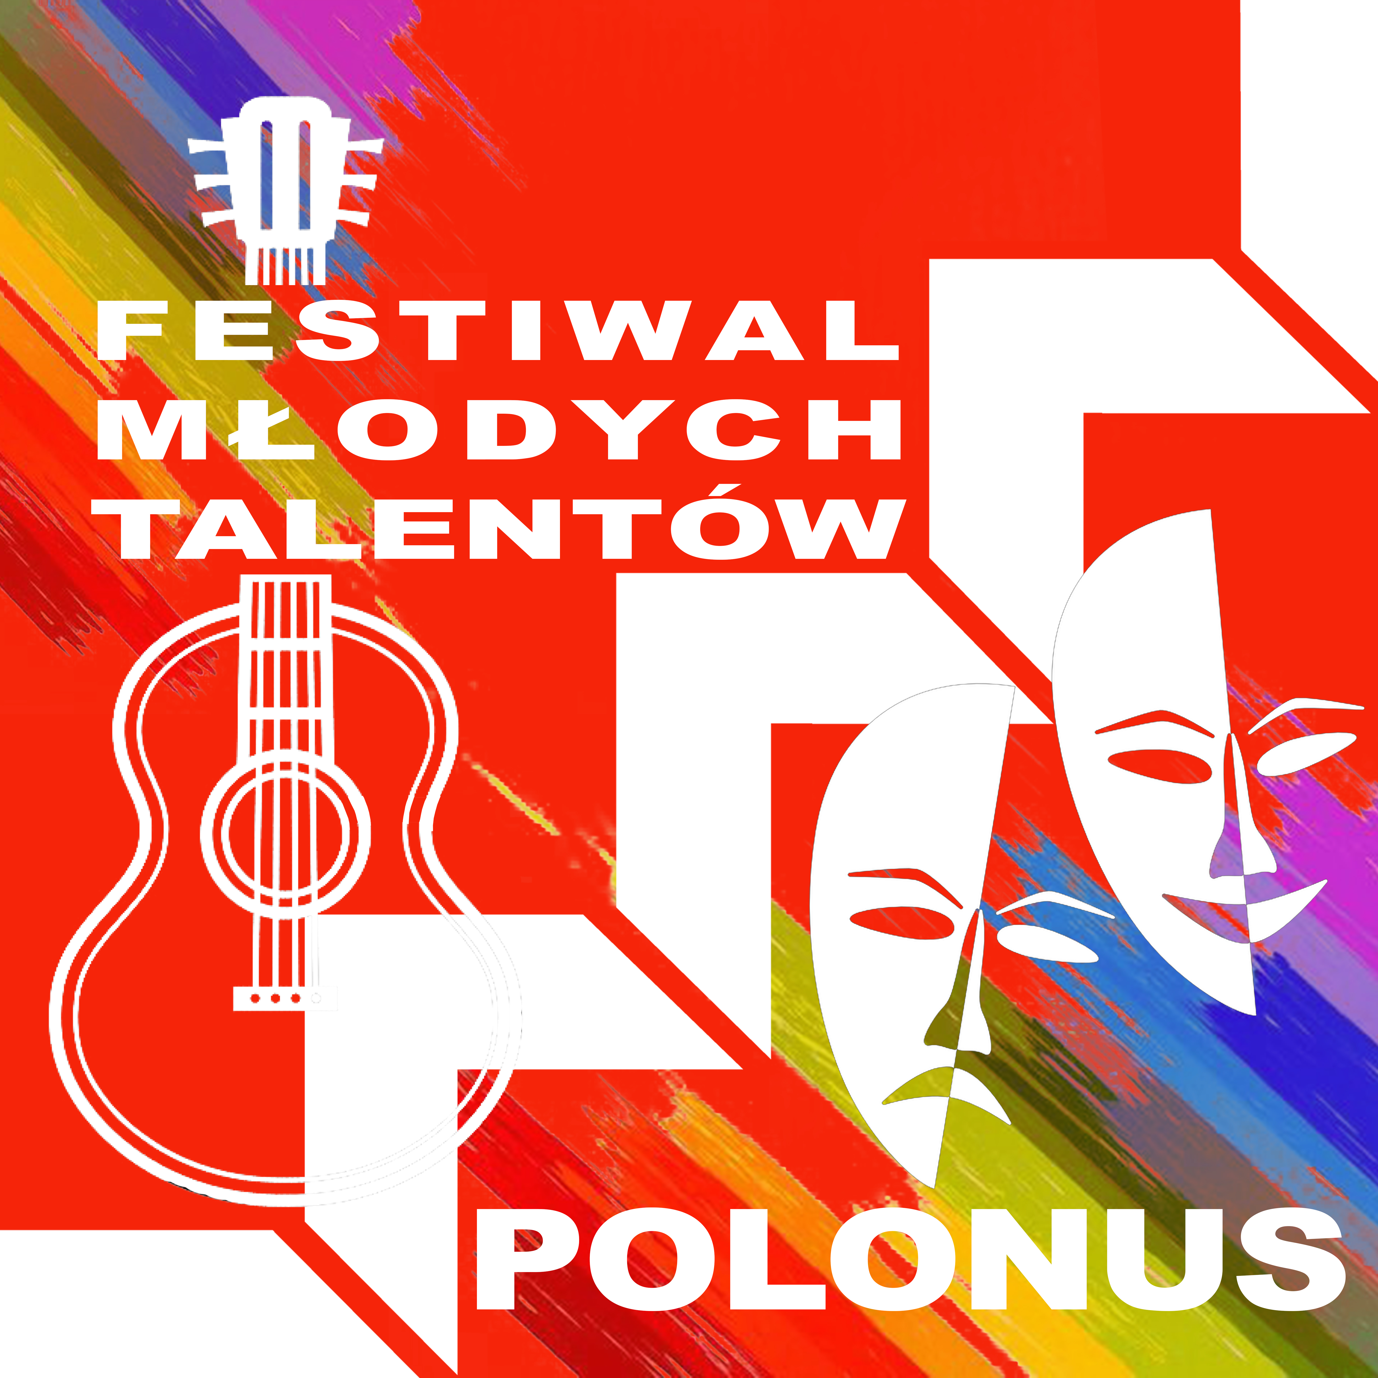
KARTA ZGŁOSZENIA Do I i II ETAPU III Festiwalu Młodych Talentów Polonus 2024 w Londynie

.....................................................................................................................
miejscowość , dzielnica Londynu, itp

imię i nazwisko | wiek | Szkoła/Klasa  ( placówka kulturalna)  (indywidualnie) | kategoria | Repertuar

zapotrzebowanie techniczne (np.fortepian, stolik , krzesło, mikrofon, statyw itp) | *nr telefonu oraz email, rodziców opiekunów  - konieczne | *nr telefonu oraz email pełnoletniego uczestnika  - konieczne
Wyrażam zgodę na upublicznianie wizerunku również w mediach : /podpis rodzica, opiekuna lub osoby pełnoletniej/
PODPIS :

